Estudo de Ablação da LightCNN
Introdução à Aprendizagem Profunda - Estudo de Ablação
Componente avaliado: Batch Normalization
PyTorch 2.11.0 + CUDA | NVIDIA GeForce RTX 4050 Laptop GPU

1. Objetivo
Este estudo avalia o impacto da Batch Normalization na CNN customizada LightCNN. Foram comparadas duas versões do mesmo modelo: uma com BatchNorm, equivalente à arquitetura original da APS anterior, e outra sem as camadas BatchNorm2d.

2. Metodologia
A arquitetura base possui três blocos convolucionais seguidos por um classificador: Conv2d -> BatchNorm opcional -> ReLU -> MaxPool. O restante da arquitetura foi mantido igual nas duas variantes.
Dataset | Épocas | Batch size | Otimizador | Learning rate
MNIST | 5 | 128 | Adam | 0,001
CIFAR-10 | 10 | 128 | Adam | 0,001

3. Resultados

3.1 MNIST
Variante | Parâmetros | Loss teste | Acurácia teste | Tempo
Com BatchNorm | 390.858 | 0,0242 | 99,19% | 241,5s
Sem BatchNorm | 390.410 | 0,0182 | 99,40% | 368,0s

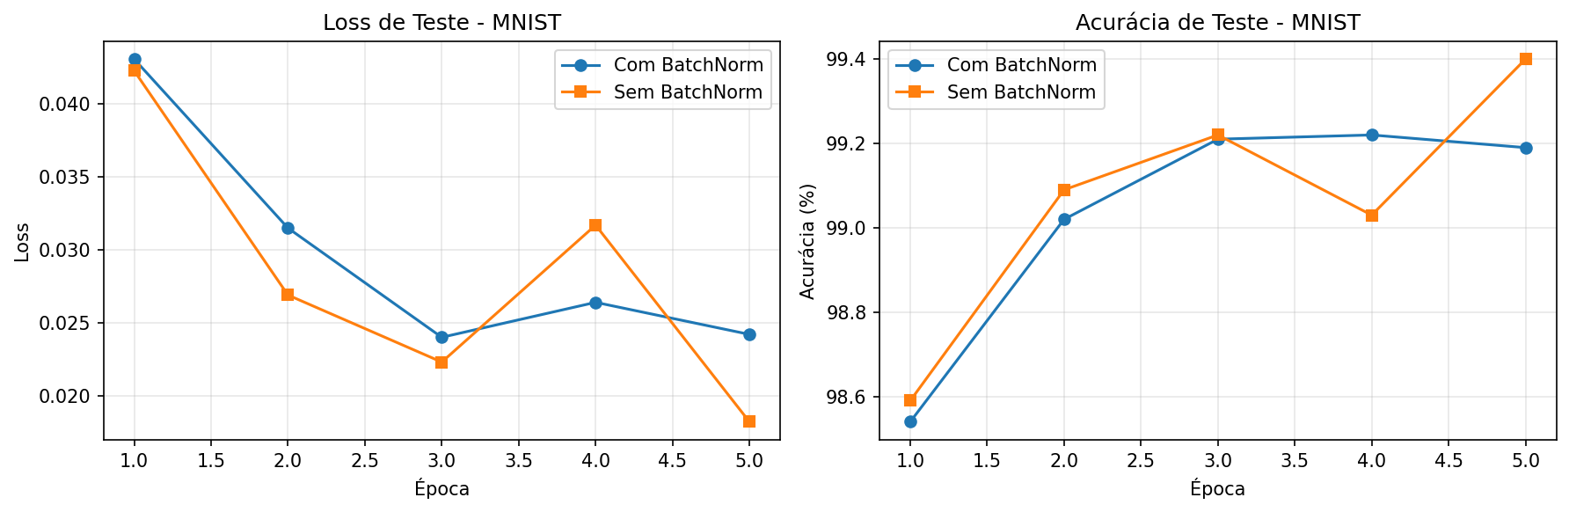
No MNIST, a remoção da BatchNorm não prejudicou o desempenho. A versão sem BatchNorm alcançou acurácia ligeiramente maior, embora tenha levado mais tempo para treinar.

3.2 CIFAR-10
Variante | Parâmetros | Loss teste | Acurácia teste | Tempo
Com BatchNorm | 620.810 | 0,7199 | 75,11% | 272,8s
Sem BatchNorm | 620.362 | 0,6740 | 76,71% | 181,4s

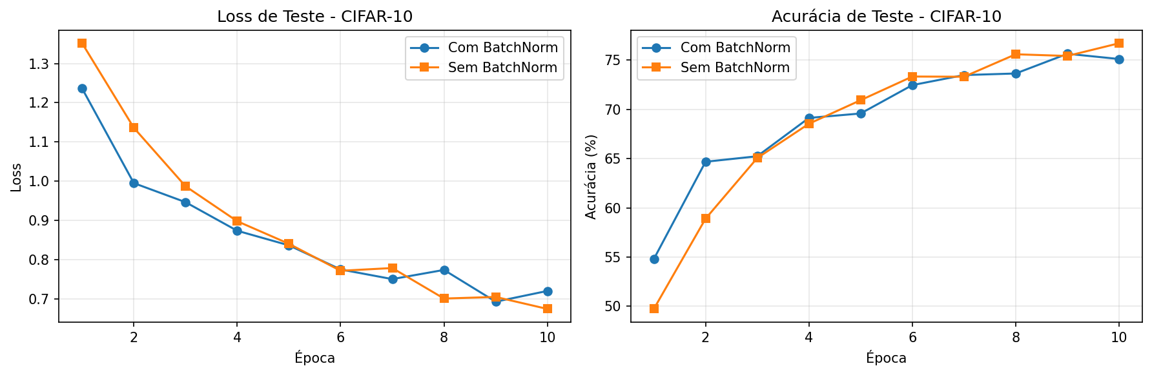
No CIFAR-10, a versão sem BatchNorm também terminou com acurácia maior no recorte curto de 10 épocas. A curva com BatchNorm ainda mostra ganho rápido nas primeiras épocas, indicando possível estabilização inicial.

3.3 Comparação Final
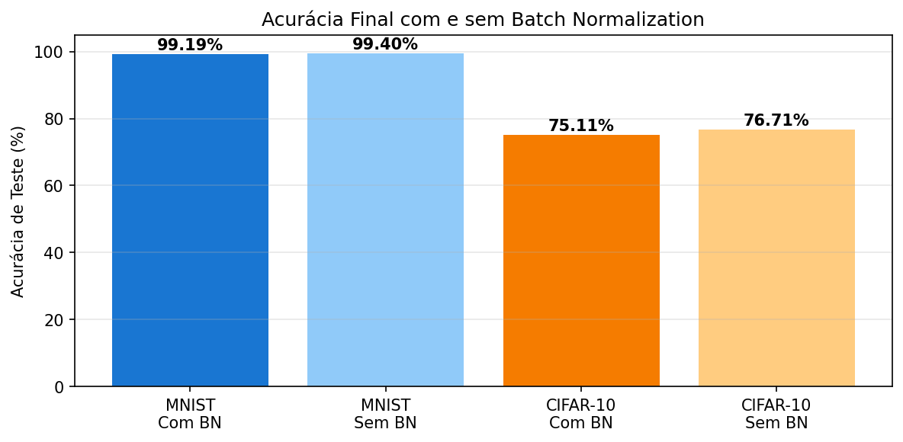
Dataset | Melhor variante | Diferença de acurácia
MNIST | Sem BatchNorm | +0,21 ponto percentual
CIFAR-10 | Sem BatchNorm | +1,60 ponto percentual

4. Discussão
O componente escolhido foi a Batch Normalization por estar presente em todos os blocos convolucionais da LightCNN original. Neste experimento enxuto, sua remoção não causou degradação de desempenho; pelo contrário, a versão sem BatchNorm foi ligeiramente melhor nos dois datasets.
Uma explicação possível é que a LightCNN é pequena, usa Adam como otimizador e mantém Dropout no classificador. Além disso, o estudo foi reduzido em número de épocas, o que pode favorecer variações de inicialização e ordem dos batches.
Portanto, o resultado não significa que BatchNorm seja inútil em geral, mas sim que ela não foi essencial para esta arquitetura e configuração específica.

5. Conclusão
A ablação mostrou que a Batch Normalization não foi indispensável para a LightCNN neste cenário. A versão sem BatchNorm alcançou 99,40% no MNIST e 76,71% no CIFAR-10, contra 99,19% e 75,11% da versão com BatchNorm.
Minha opinião é que, para esta CNN pequena e com treinamento curto, a BatchNorm pode ser removida sem perda de desempenho. Em redes maiores, treinamentos mais longos ou configurações mais instáveis, ela ainda pode ser útil.

